Github

프로그램등의 소스코드 관리를 위한 분산 버전 관리 시스템

* 명령어로 접근하는 Git을 조금 더 쉽게 이용하기 위한 visual interface 제공
* 소셜 네트워크 서비스 제공
* 여러 명이 동시에 프로젝트 진행 가능
* 변경에 대한 history 확인 가능

https://github.com/

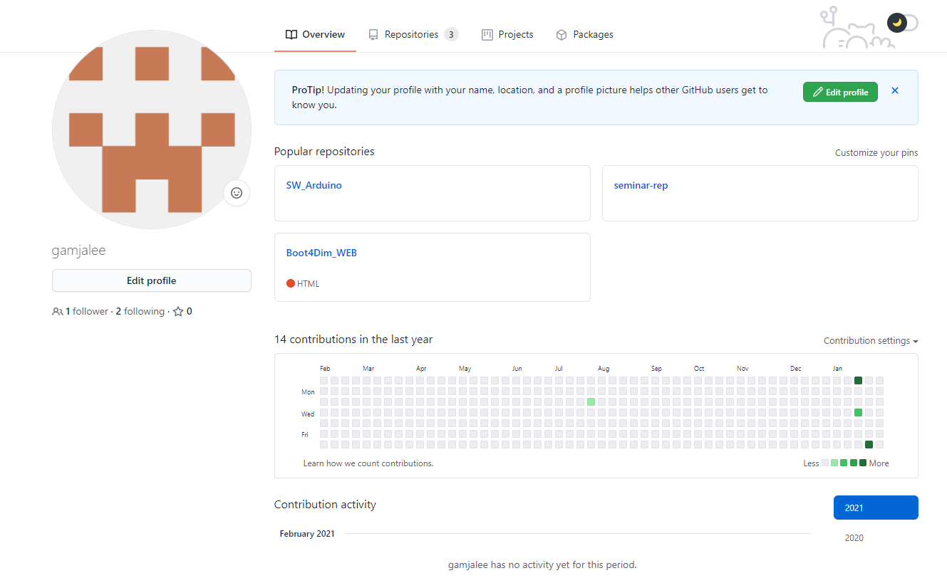

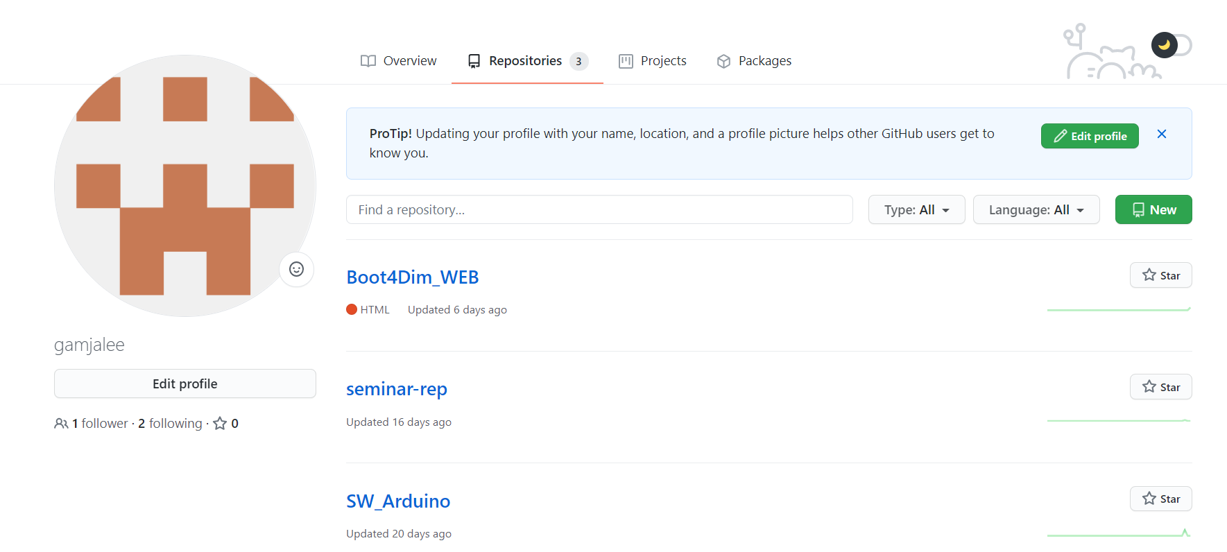

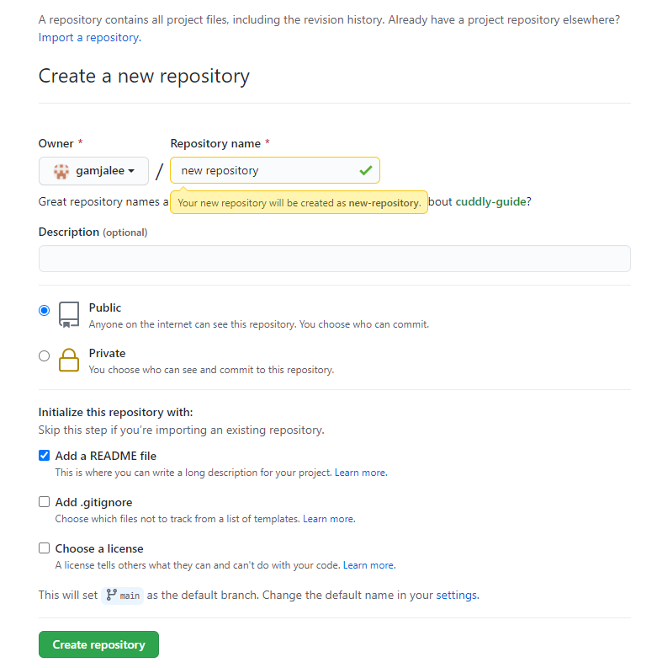

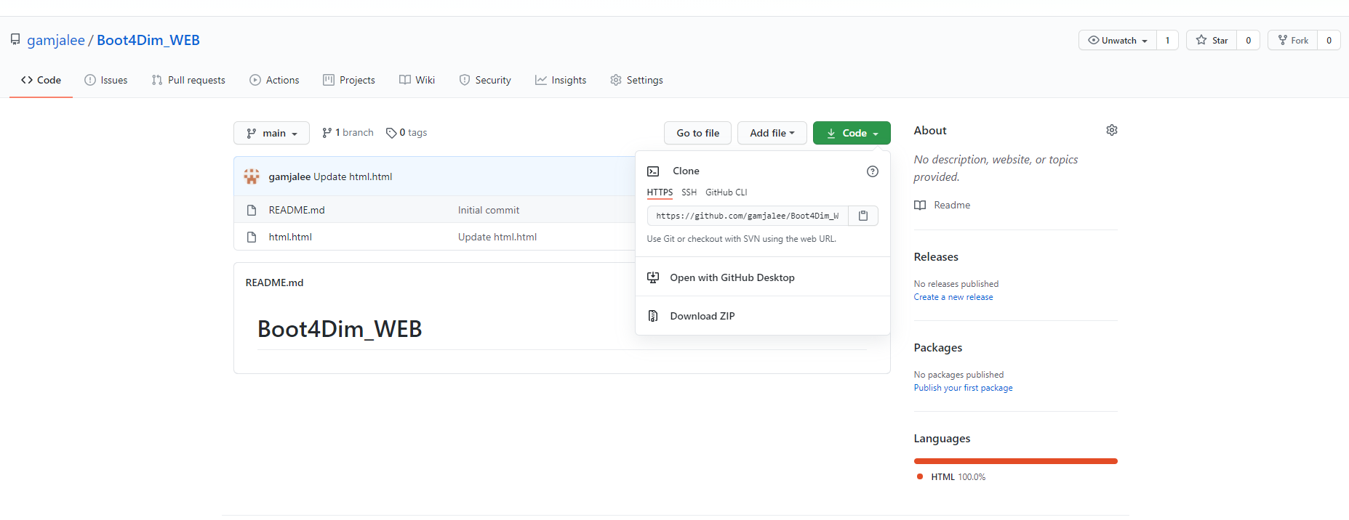

https://git-scm.com/download/win

Window git-Git Bash

GitHub로 폴더/파일 올리기

https://m.blog.naver.com/bgpoilkj/221754225086

MarkDown 사용법 총정리

https://heropy.blog/2017/09/30/markdown/

<https://gitmoji.dev/>

Vs code git ->https://promobile.tistory.com/378

